**Приходы/уходы сотрудников**

Источники данных:

1. Биометрия

|  |  |  |  |
| --- | --- | --- | --- |
| Id торговой точки | Id сотрудника | Дата и время отметки | Тип присутствия сотрудника |
| 1 | 123 | 19.06.2019 10:00 | ON |
| 1 | 123 | 19.06.2019 12:00 | ON |
| 1 | 123 | 19.06.2019 14:00 | OFF |
| 1 | 123 | 19.06.2019 15:00 | ON |
| 1 | 123 | 19.06.2019 17:55 | OFF |
| 1 | 123 | 19.06.2019 19:00 | ON |

1. График работы ТТ

|  |  |  |  |
| --- | --- | --- | --- |
| Id торговой точки | Время открытия | Время закрытия | Круглосуточная |
| 1 | 09:00 | 21:00 | нет |
| 2 | 10:00 | 9:59 | да |

Таблица 1 биометрия наполняется событиями отметки сотрудников на ТТ.   
В начале дня и затем в течении дня (раз в случайное время) программа запрашивает отметку сотрудника. Если сотрудник отметился - приходит on, если нет, то - off. Предполагается также, что сотрудник должен отмечаться, когда приходит на работу и уходит с работы. Время события - локальное, приведенное к UTC + 0.

Время работы ТТ: 09.00-21.00

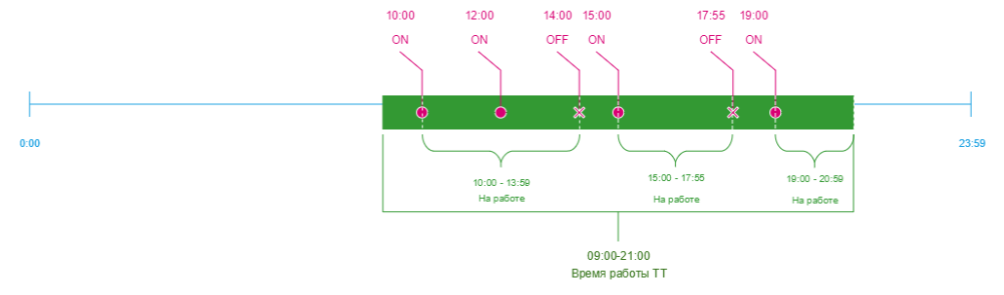

 Особенности:

1. Если сотрудник отметился на нескольких точках сразу, специально это никак не учитываем - на каждой из ТТ будет зафиксировано его пребывание
2. Если точка круглосуточная, то рабочее время принимаем за период с 10:00 до 9:59
3. Если сотрудник отметился раньше начала рабочего времени ТТ, то временем начала работы сотрудника принимаем за время начало работы ТТ
4. Если у сотрудника дважды подряд пришел статус OFF, то учитывается только первый
5. Витрина ведется в локальном времени ТТ

Рассчитываемая витрина должна иметь следующий набор данных:

|  |  |  |  |  |
| --- | --- | --- | --- | --- |
| **Id торговой точки** | **Id сотрудника** | **Дата** | **ID интервала** | **Количество рабочих минут** |
| 1 | 123 | 19.06.2019 | 1000 | 15 |
| 1 | 123 | 19.06.2019 | 1015 | 15 |
| 1 | 123 | 19.06.2019 | 1030 | 15 |
| 1 | 123 | 19.06.2019 | 1045 | 15 |
| 1 | 123 | 19.06.2019 | 1100 | 15 |
| 1 | 123 | 19.06.2019 | 1115 | 15 |
| 1 | 123 | 19.06.2019 | 1130 | 15 |
| 1 | 123 | 19.06.2019 | 1145 | 15 |
| 1 | 123 | 19.06.2019 | 1200 | 15 |
| 1 | 123 | 19.06.2019 | 1215 | 15 |
| 1 | 123 | 19.06.2019 | 1230 | 15 |
| 1 | 123 | 19.06.2019 | 1245 | 15 |
| 1 | 123 | 19.06.2019 | 1300 | 15 |
| 1 | 123 | 19.06.2019 | 1315 | 15 |
| 1 | 123 | 19.06.2019 | 1330 | 15 |
| 1 | 123 | 19.06.2019 | 1345 | 15 |
|  |  |  |  |  |
| 1 | 123 | 19.06.2019 | 1500 | 15 |
| 1 | 123 | 19.06.2019 | 1515 | 15 |
| 1 | 123 | 19.06.2019 | 1530 | 15 |
| 1 | 123 | 19.06.2019 | 1545 | 15 |
| 1 | 123 | 19.06.2019 | 1600 | 15 |
| 1 | 123 | 19.06.2019 | 1615 | 15 |
| 1 | 123 | 19.06.2019 | 1630 | 15 |
| 1 | 123 | 19.06.2019 | 1645 | 15 |
| 1 | 123 | 19.06.2019 | 1700 | 15 |
| 1 | 123 | 19.06.2019 | 1715 | 15 |
| 1 | 123 | 19.06.2019 | 1730 | 15 |
| 1 | 123 | 19.06.2019 | 1745 | **10** |
|  |  |  |  |  |
| 1 | 123 | 19.06.2019 | 1900 | 15 |
| 1 | 123 | 19.06.2019 | 1915 | 15 |
| 1 | 123 | 19.06.2019 | 1930 | 15 |
| 1 | 123 | 19.06.2019 | 1945 | 15 |
| 1 | 123 | 19.06.2019 | 2000 | 15 |
| 1 | 123 | 19.06.2019 | 2015 | 15 |
| 1 | 123 | 19.06.2019 | 2030 | 15 |
| 1 | 123 | 19.06.2019 | 2045 | 15 |